**UNIVERSIDAD TECNOLÓGICA DE PANAMÁ**

**FACULTAD DE INGENIERÍA DE SISTEMAS COMPUTACIONALES**

**DEPARTAMENTO DE PROGRAMACIÓN DE COMPUTADORAS**

**LICENCIATURA EN DESARROLLO DE SOFTWARE**

**NOMBRE:**

**XXXXXXXX**

**XXXXXXXX**

**XXXXXXXX**

**XXXXXXXX**

**PROFESOR:**

**ING. JOSÉ JAVIER CHIRÚ F.**

**MATERIA:**

**DESARROLLO DE SOFTWARE VIII**

**GRUPO:**

**1LS132**

**INFORME DE LABORATORIO 3**

**II SEMESTRE**

**2021**

Facilitador: Ing. José Javier Chirú F. Asignatura: Desarrollo de Software VIII

Estudiante: _________________________ Fecha: __________________ Grupo: 1LS132

1. **TÍTULO** **DE LA EXPERIENCIA**: *Aplicación en Visual Basic.NET con conexión a base datos SQL Server.*
2. **TEMAS:** *Módulos Estándar, de Forma y Acceso a Base Datos SQL Server*
3. **OBJETIVO(S):**

* Resolver problemas informáticos aplicando los conceptos de módulo de forma, estándar aplicando sentencias de selección, repetitivas a soluciones de aplicaciones con base dados SQL server, desarrolladas en el lenguaje Visual Basic. Net
* Comprender el concepto del modelo cliente – servidor, de dos capas.
* Aplicar las instrucciones select, insert, update, delete; en una consulta de forma segura implementada desde el lado del cliente mediante visual Basic.
* Emplear Trigger en la programación de una base datos.

1. **METODOLOGÍA:**
2. Trabaje en Grupo.
3. Debe desarrollar cada enunciando, apoyándose en el lenguaje de programación Visual Basic y en el motor de Base Datos Sql Server
4. Discutir los resultados en el salón de clase
5. Debe entregar el proyecto en zip, y un informe en PDF en la plataforma de ECAMPUS

**E. CONSIDERACIONES FINALES:**

* Revisar los Modulo 2,3,4
* Aplicar buenas prácticas de programación.
* Aplicar Validaciones donde se requieran
* Aplicar la convención de nomenclatura para Visual Basic
* Aplicar los conceptos de ***Módulos Estándar y de Forma****.*
* Implemente un MDI para mostrar sus resultados

1. **ENUNCIADOS:**

**DIAGRAMA ENTIDAD RELACIÓN**

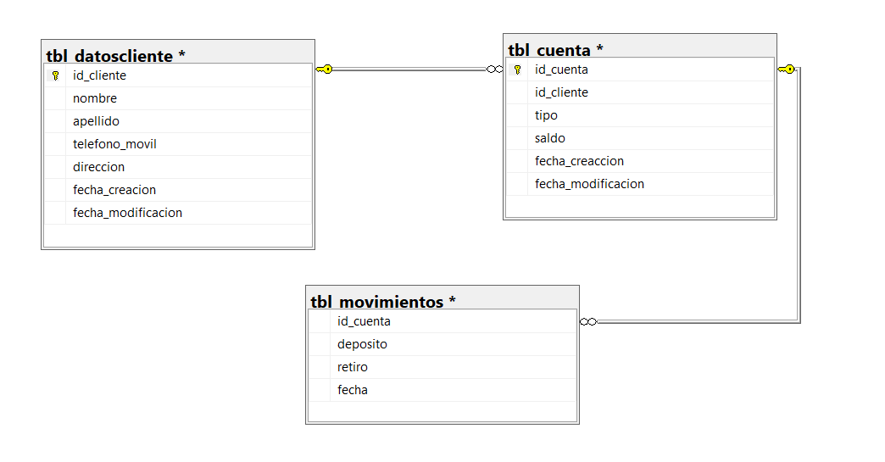

**Tabla tlb_datoscliente**

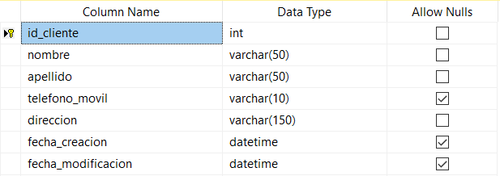

**Tabla tbl_cuenta**

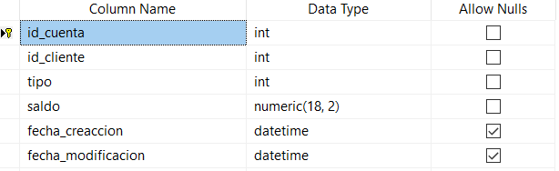

**Tabla tbl_movimientos**

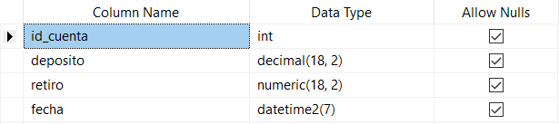

1. Diseñar una pantalla en visual Basic donde se pueda registrar los datos de los clientes, estos datos deben registrarse en la tabla **tlb_datoscliente.**
2. Diseñar una pantalla en visual Basic para la creación de las cuentas, estos datos deben registrarse en la tabla **tbl_cuenta**
3. Diseñar una pantalla donde realizaran los depósitos/retitos estos deben registrar en la tabla **tbl_movimientos,** mediante un triggerdebe actualizar el campo de saldo de la **tabla tbl_cuenta.**

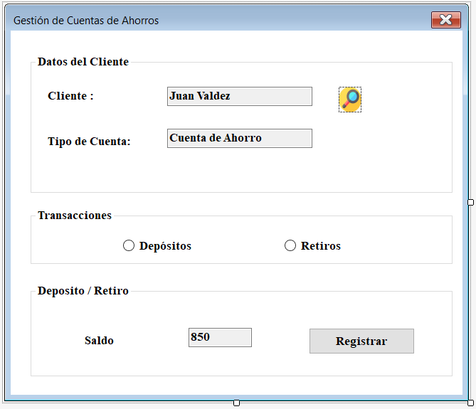

Nota: En esta pantalla se buscará al cliente y elegirán a que cuenta le realizarán el depósito o retiro

1. Una pantalla donde se visualizará los movimientos de un cliente en específico.
2. **RECURSOS:**

Visual Studio 20XX, Moodle,Teams ,Videos o tutoriales de YouTube.

1. **BIBLIOGRAFIA:**

* Ramírez, Felipe

Visual Basic 2005

Pearson Educación

* Gutiérrez Gallardo, Juan Diego

Manual Imprescindible Visual Basic 2008

Ediciones ANAYA MULTIMEDIA (Grupo Anaya)

1. **RÚBRICAS:**

|  |  |  |
| --- | --- | --- |
|  | Criterio | % |
|  | Creatividad | 5 |
|  | Puntualidad | 10 |
|  | Buenas prácticas de programación | 10 |
|  | Validaciones | 10 |
|  | Desarrollo del Problema | 50 |
|  | Funcionamiento correcto de los Programas | 15 |
|  | Total | 100 |

**SOLUCIONES**

Problema 1